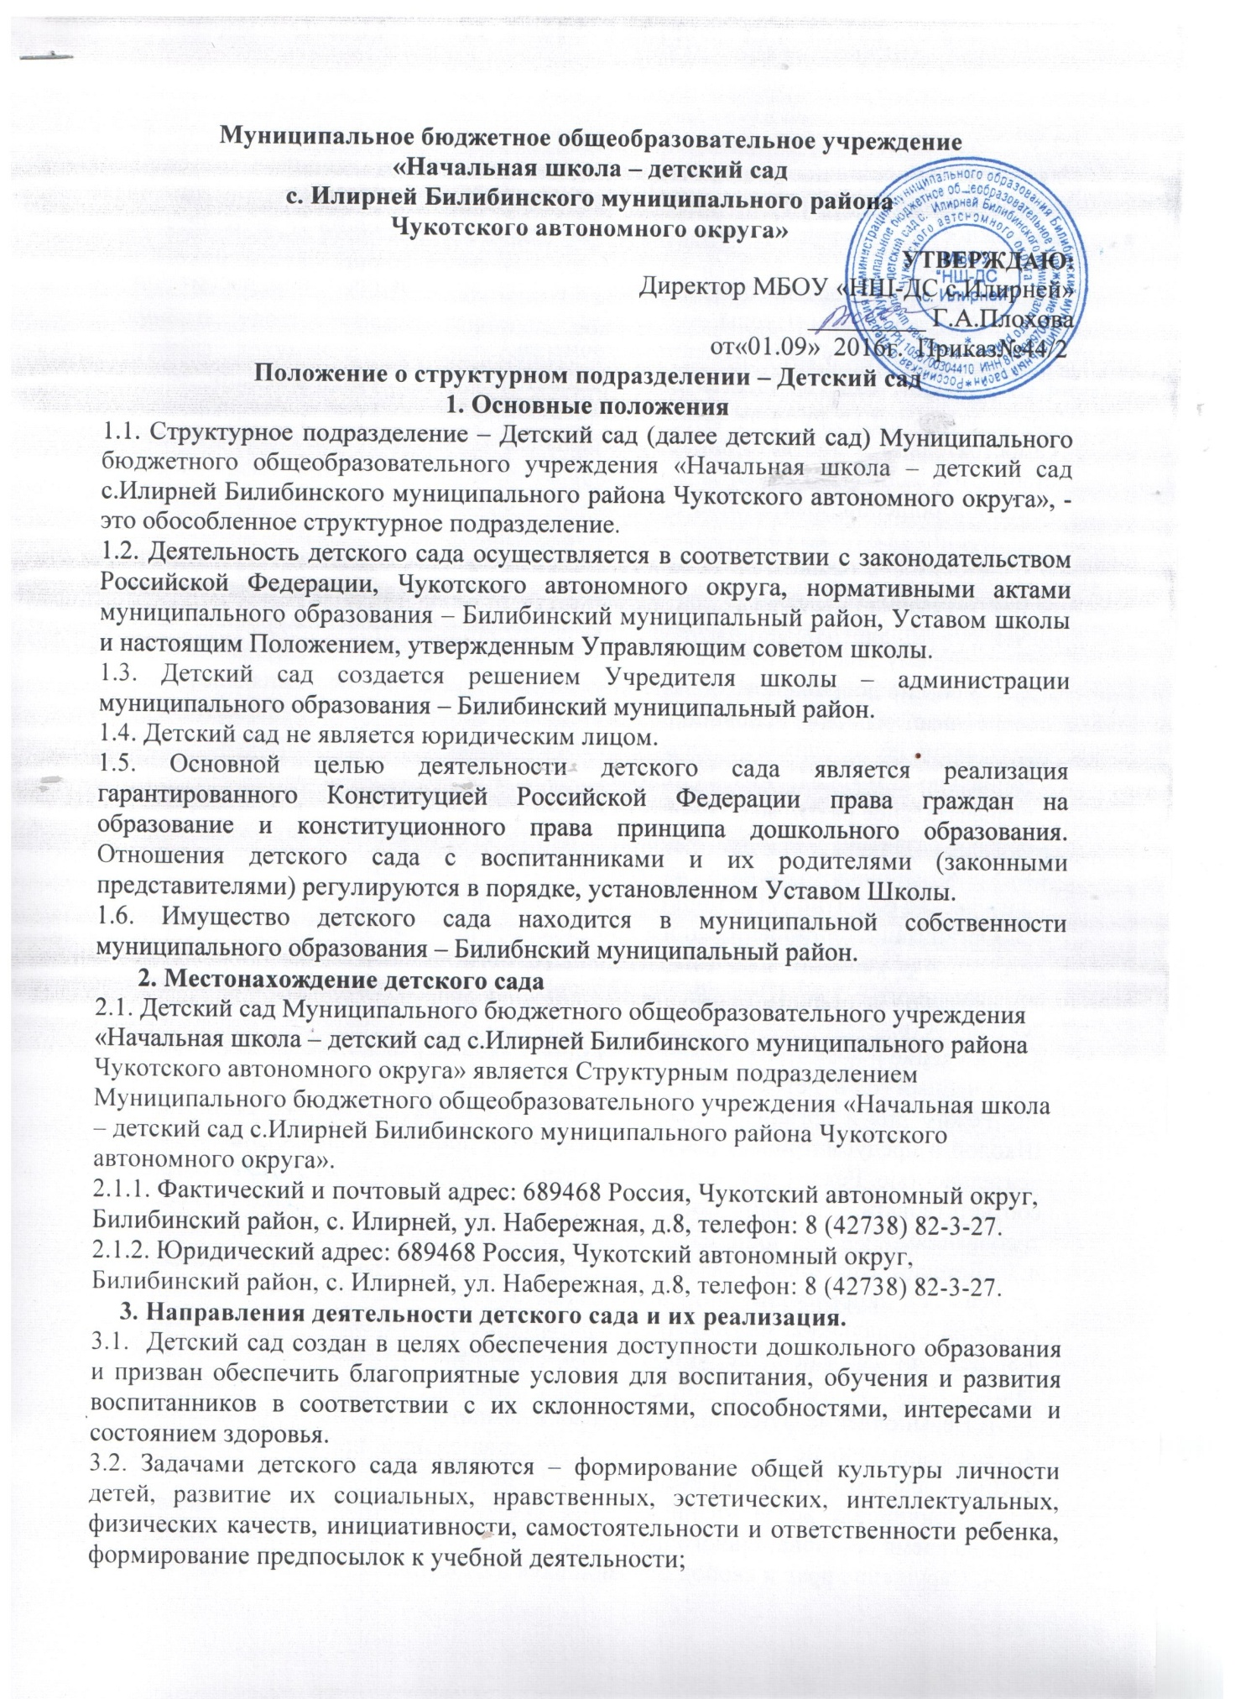

Муниципальное бюджетное общеобразовательное учреждение
«Начальная школа – детский сад
с. Илирней Билибинского муниципального района
Чукотского автономного округа»
УТВЕРЖДАЮ:
Директор МБОУ «НШ-ДС с.Илирней»
_________ Г.А.Плохова
от«01.09» 2016г. Приказ№44/2
Положение о структурном подразделении – Детский сад
1. Основные положения
1.1. Структурное подразделение – Детский сад (далее детский сад) Муниципального бюджетного общеобразовательного учреждения «Начальная школа – детский сад с.Илирней Билибинского муниципального района Чукотского автономного округа», - это обособленное структурное подразделение.
1.2. Деятельность детского сада осуществляется в соответствии с законодательством Российской Федерации, Чукотского автономного округа, нормативными актами муниципального образования – Билибинский муниципальный район, Уставом школы и настоящим Положением, утвержденным Управляющим советом школы.
1.3. Детский сад создается решением Учредителя школы – администрации муниципального образования – Билибинский муниципальный район.
1.4. Детский сад не является юридическим лицом.
1.5. Основной целью деятельности детского сада является реализация гарантированного Конституцией Российской Федерации права граждан на образование и конституционного права принципа дошкольного образования. Отношения детского сада с воспитанниками и их родителями (законными представителями) регулируются в порядке, установленном Уставом Школы.
1.6. Имущество детского сада находится в муниципальной собственности муниципального образования – Билибнский муниципальный район.
2. Местонахождение детского сада
2.1. Детский сад Муниципального бюджетного общеобразовательного учреждения «Начальная школа – детский сад с.Илирней Билибинского муниципального района Чукотского автономного округа» является Структурным подразделением Муниципального бюджетного общеобразовательного учреждения «Начальная школа – детский сад с.Илирней Билибинского муниципального района Чукотского автономного округа».
2.1.1. Фактический и почтовый адрес: 689468 Россия, Чукотский автономный округ, Билибинский район, с. Илирней, ул. Набережная, д.8, телефон: 8 (42738) 82-3-27.
2.1.2. Юридический адрес: 689468 Россия, Чукотский автономный округ, Билибинский район, с. Илирней, ул. Набережная, д.8, телефон: 8 (42738) 82-3-27.
3. Направления деятельности детского сада и их реализация.
3.1. Детский сад создан в целях обеспечения доступности дошкольного образования и призван обеспечить благоприятные условия для воспитания, обучения и развития воспитанников в соответствии с их склонностями, способностями, интересами и состоянием здоровья.
3.2. Задачами детского сада являются – формирование общей культуры личности детей, развитие их социальных, нравственных, эстетических, интеллектуальных, физических качеств, инициативности, самостоятельности и ответственности ребенка, формирование предпосылок к учебной деятельности;
3.3. Детский сад осуществляет развитие, обучение и воспитание в интересах личности, общества, государства, обеспечивает охрану здоровья и создание благоприятных условий для разностороннего развития личности, в том числе возможности удовлетворения потребности в получении дополнительного образования.
3.4.Режим работы детского сада и длительность пребывания в нем воспитанников определяется Уставом Школы.
4. Организация образовательного процесса.
4.1. Детский сад осуществляет образовательную деятельность по основной образовательной программе дошкольного образования, разрабатываемой самостоятельно в соответствии с федеральным государственным образовательным стандартом дошкольного образования и условиям ее реализации, а также примерной основной общеобразовательной программой в сфере дошкольного образования (для воспитанников от 1года 6 месяцев до 7 лет) при наличии соответствующей лицензии.
4.2. Детский сад осуществляет образовательный процесс с учетом государственного образовательного стандарта в соответствии с уровнями общеобразовательных программ дошкольного образование, (нормативный срок освоения уровня – согласно действующему законодательству).
Уровень дошкольного образования (нормативный срок освоения 5 лет) – обеспечивает освоение основной общеобразовательной программы дошкольного образования по основным образовательным областям:
- социально-коммуникативное развитие;
- познавательное развитие;
- речевое развитие;
- художественно-эстетическое развитие;
- физическое развитие
4.3. Организация образовательного процесса строится на основе разрабатываемого в детском саду учебного плана и разрабатываемого детским садом самостоятельно и согласованного со Школой расписания организованной образовательной деятельности.
4.4. Обучение и воспитание в детском саду ведутся на русском языке.
4.5. Учебный год в детском саду начинается с 1 сентября и заканчивается 31 мая;
4.6. Режим дня и организованная образовательная деятельность согласовывается со Школой и предусматривает начало и окончание, продолжительность и отдых между деятельностью. Режим дня и непосредственно образовательной деятельности должен соответствовать медицинским рекомендациям и санитарно-гигиеническим требованиям.
4.7. Детский сад может оказывать дополнительные бесплатные образовательные услуги по направлениям: художественно-эстетическое развитие, познавательное развитие, социально-коммуникативное развитие.
4.8. Детский сад в порядке, установленном законодательством несет ответственность за:
4.8.1. Невыполнение функций, отнесенных к компетенции детского сада;
4.8.2. Реализацию не в полном объеме образовательных программ в соответствии с учебным планом и графиком учебного процесса;
4.8.3. Причинение вреда жизни и здоровью воспитанников и работников детского сада во время образовательного процесса;
4.8.4. Нарушение прав и свобод обучающихся и работников детского сада;
4.8.5. Иные нарушения, в случаях предусмотренных законодательством.
5. Участники образовательного процесса их права и обязанности.
5.1. Участниками образовательного процесса являются: дошкольники, педагогические работники Школы, родители (законные представители).
5.3. Прием воспитанников в детский сад осуществляется по личному заявлению родителей (законных представителей) ребенка при предъявлении оригинала документа, удостоверяющего личность родителя (законного представителя), либо оригинала документа, удостоверяющего личность иностранного гражданина в Российской Федерации.
В заявлении родителями (законными представителями) ребенка указываются следующие сведения:
а) фамилия, имя, отчество ребенка (последнее - при наличии);
б) дата и место рождения;
в) фамилия, имя, отчество (последнее - при наличии) родителей (законных представителей) ребенка.
Иностранные граждане и лица без гражданства все документы представляют на русском языке или вместе с заверенным в установленном порядке переводом на русский язык.
Копии предъявляемых при приеме документов хранятся в детском саду на время обучения и ребенка.
Родители (законные представители) детей имеют право по своему усмотрению представлять другие документы, в том числе медицинское заключение о состоянии здоровья ребенка
5.4. При приеме в детский сад, родители (законные представители) должны быть ознакомлены с Уставом, лицензией на осуществление образовательной деятельности, со свидетельством о государственной аккредитации ОУ, с образовательными программами и другими документами, регламентирующими организацию и осуществление образовательной деятельности в детском саду, права воспитанников.
5.6. Педагогические работники детского сада имеют право и обязанности, предусмотренные в Уставе Школы.
5.7. При приеме на работу педагоги обязательны предоставить следующие документы:
5.7.1. Заявление о приеме на работу;
5.7.2. Паспорт;
5.7.3. Документ об образовании;
5.7.4. Трудовая книжка;
5.7.5. Медицинская справка об отсутствии противопоказаний для работы в детском учреждении;
5.7.6. Страховое свидетельство государственного пенсионного страхования;
5.7.7. Справку об отсутствии судимости.
5.8. При приеме на работу администрация Школы заключает договор с принимаемым работником, знакомит работника под расписку со следующими документами:
5.8.1. Устав Школы;
5.8.2. Положение о структурном подразделении детский сад;
5.8.3. Правила внутреннего трудового распорядка;
5.8.4. Должностная инструкция;
5.8.5. Инструкции по охране труда;
5.8.6. Приказ о приеме на работу.

6. Управление детским садом.
6.1. Управление детским садом осуществляется в соответствии с законодательством Российской Федерации, Уставом Школы и настоящим Положением.
6.2. Органами управления детским садом являются:
- учредитель Школы;
- директор Школы;
- заместитель директора по дошкольному образованию.
6.3. Компетенция Директора школы в отношении деятельности детского сада:
6.3.1. Осуществляет общее руководство деятельностью детского сада;
6.3.2. Действует от имени детского сада, представляет его интересы;
6.4. Непосредственное управление деятельностью детского сада осуществляет заместитель директора по дошкольному образованию, назначаемый и освобождаемый от должности директором Школы;
6.5. Компетенция заместитель директора по дошкольному образованию в деятельности детского сада:
6.5.1. Руководит деятельностью детского сада;
6.5.2. Дает указания, обязательные для работников детского сада;
6.5.3. Ходатайствует перед директором Школы о представлении педагогических работников детского сада к различным видам поощрений;
6.5.4. Контролирует работу детского сада, деятельность педагогов и других работников детского сада;
6.5.5. Несет ответственность в порядке, предусмотренном законодательством РФ.
7. Ликвидация детского сада
7.1. Может быть осуществлена:
7.1.1. По решению схода граждан, проживающих на данной территории;
7.1.2. По решению Учредителя;
7.1.3. По решению суда в случае осуществления деятельности без надлежащей лицензии, либо деятельности, запрещенной законом и иными правовыми актами или не соответствующей ее уставным целям.

